Pětinový nárůst srážek s vlakem na železničních přejezdech - jak řešit krizové situace?
30. července 2019, Praha

V období leden-červen 2019 bylo při srážkách s vlakem na železničních přejezdech evidováno 84 nehod (meziročně o 14 více, tj. +20 %), při kterých bylo 5 osob usmrceno (meziročně o 3 méně, tj. -38 %), 6 těžce (meziročně o 1 méně, tj. -14 %) a 22 lehce zraněno (meziročně o 1 méně, tj. -4 %).

Řešení krizových situací na železničních přejezdech
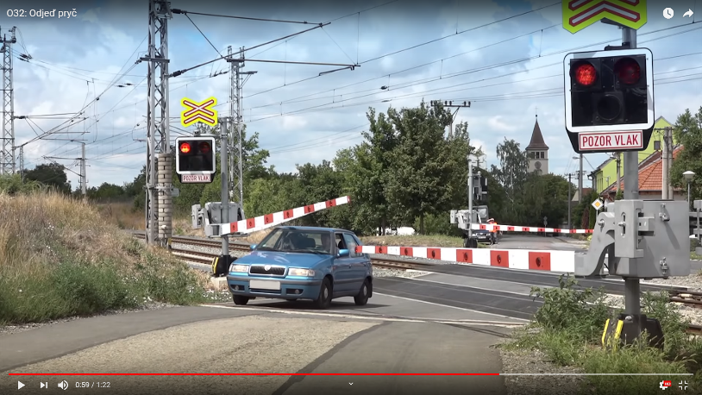
„Na základě analýz nehodovosti a dosavadních znalostí byly vytvořeny krátké filmové spoty, které se zaměřily na nejčastější rizika a předcházení krizovým situacím, případně jejich řešení, na železničních přejezdech,“ říká Mgr. Tomáš Neřold, M.A., vedoucí Samostatného oddělení BESIP Ministerstva dopravy a dodává: „Videa jsou zaměřena především na cílovou skupinu profesionálních řidičů a problémy typické pro tuto skupinu, většinu případů však lze zobecnit na všechny řidiče. Například v klipu „Odjeď pryč“ je reálná ukázka jak osobní automobil podjede závoru prakticky bez poškození.“

Spoty popisují vybrané krizové situace na železničních přejezdech s návodem na jejich řešení:
- Závory klamou, riziko předčasného vjezdu na přejezd ve výstraze
- Odjeď pryč, řešení v případě uzavření mezi závorami
- Neztrácej čas, řešení v případě uváznutí vozidla v prostoru přejezdu, číslo přejezdu, provedení návěsti „Stůj, zatavte všemi prostředky“
- Není místo, rizika na zúženém nebo krátkém přejezdu

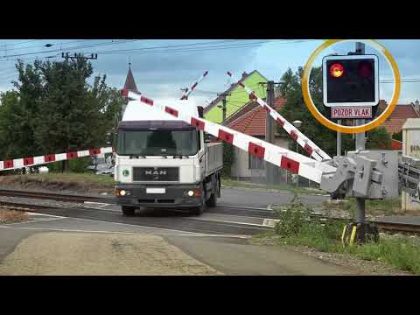 | 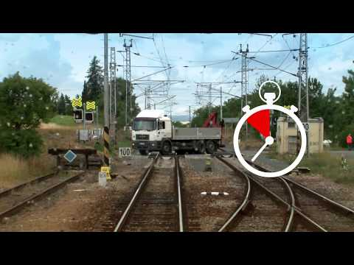 | 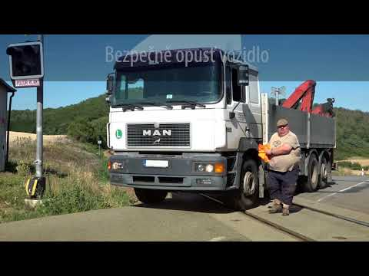 | 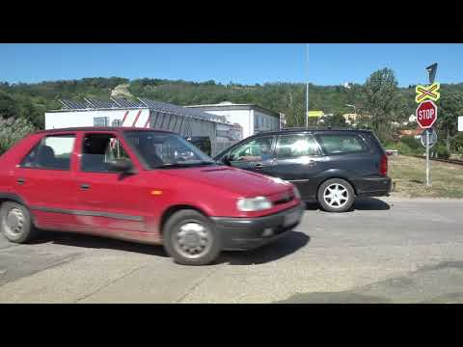

Bilance roku 2018
V roce 2018 bylo evidováno 388 dopravních nehod na železničních přejezdech, meziročně o 26 více, tj. + 7,2 %. Při dopravních nehodách na železničních přejezdech bylo usmrceno 19 osob, tj. meziročně o 2 více (+11,8 %), dalších 109 osob bylo zraněno (meziročně o 11 méně, tj. -9,2 %).

„Česká republika disponuje jednou z nejhustších sítí železničních přejezdů v Evropě,“ říká Ing. Jindřich Frič, Ph.D., ředitel Centra dopravního výzkumu, v.v.i. a dodává: „Závažnost dopravních nehod na železničních přejezdech při srážkách s vlakem ve srovnání s ostatními nehodami vykazuje více než 20x vyšší hodnoty! K 31. 12. 2018 bylo evidováno celkem 7 858 železničních přejezdů, z nichž téměř polovina (3 884, 49 %) byla na účelových komunikacích. Nejvíce nehod (70) a lehce zraněných (30) na železničních přejezdech při srážkách s vlakem bylo v roce 2018 evidováno na místních komunikacích, nejvíce usmrcených (7) a těžce zraněných (6) pak na silnicích III. tříd.“ Nejvyšší počet nehod na 1 000 železničních přejezdů byl v roce 2018 evidován na místních komunikacích (39), následovaly silnice III. třídy (35), silnice II. třídy (32), silnice I. třídy (18) a účelové komunikace (2).

Polovina (3 720) železničních přejezdů byla zabezpečena pouze výstražným křížem, tj. 47,3 %. Dle legislativy musí být v České republice železniční přejezdy chráněné, tedy pro účastníky silničního provozu zabezpečené. Databáze ŘSDP PP ČR rozlišuje železniční přejezdy na:
- technicky zabezpečené přejezdovým zabezpečovacím zařízením,
- technicky nezabezpečené, resp. zabezpečené pouze výstražným křížem.

V roce 2018 bylo evidováno na technicky nezabezpečených (zabezpečené pouze výstražným křížem) železničních přejezdech při srážkách s vlakem 85 nehod (57 %), při kterých bylo 8 osob usmrceno (44 %), 9 osob těžce zraněno (75 %) a 19 osob bylo zraněno lehce (32 %).

Krajské srovnání
V roce 2018 bylo nejvíce nehod na železničních přejezdech při srážkách s vlakem a také následků na životech a zdraví evidováno ve Středočeském a Jihočeském kraji.

Nejvíce nehod na železničních přejezdech při srážce s vlakem v roce 2018 bylo evidováno ve Středočeském kraji (39), naopak nejméně v Karlovarském kraji (2). Nejvyšší podíl těchto nehod na všech nehodách byl evidován v Jihočeském (0,37 %) a Plzeňském kraji (0,35 %). Suverénně nejvíce usmrcených osob na železničních přejezdech při srážkách s vlakem v roce 2018 bylo evidováno ve Středočeském kraji (8 osob), naopak v 8 krajích nedošlo k usmrcení osoby.

Lokalizace srážek s vlakem na železničních přejezdech
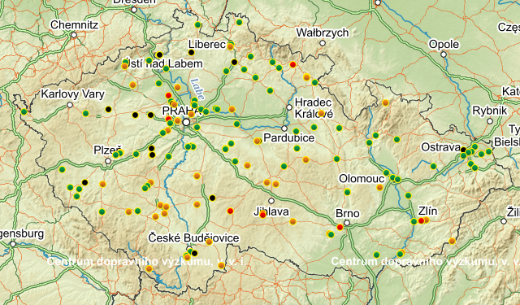
Srážky s vlakem na železničních přejezdech v roce 2018 jsou uvedeny v mapových podkladech z aplikace DOPRAVNÍ NEHODY V ČR (https://nehody.cdv.cz/). Předdefinovány byly příslušné filtry tak, aby bylo na první pohled zřetelné, kde došlo v uplynulém roce k nehodám, resp. usmrcením, těžkým a lehkým zraněním. Součástí detailů nehod jsou desítky důležitých informací. Změnou územní jednotky lze zobrazit detailněji uvedené nehody např. v rámci konkrétního kraje. Pozn. pro otevření interaktivní mapy v prohlížeči klikněte na obrázek výše, příp. zde.

Mgr. Tomáš Neřold M.A.
Vedoucí Samostatného oddělení BESIP Ministerstva dopravy
+420 602 632 176
tomas.nerold@mdcr.cz

[1] CDV: Železniční přejezdy – Dopravní nehody a jejich následky (2019)
[3] Správa železniční dopravní cesty: Přejezdy v číslech
[4] Drážní úřad: Každý železniční přejezd je zabezpečený. I ten "nezabezpečený"
[5] CDV: Analýza řešení krizových situací na železničních přejezdech (2017)

Pozn. V dopravních nehodách a jejich následcích na železničních přejezdech nejsou v případě zdrojových dat ŘSDP PP ČR uváděny střety vlaku s chodcem. Jelikož se nejedná o střety silničních motorových/nemotorových vozidel, spadají tyto případy pod evidenci Drážní inspekce.

